Karbonylové zlúčeniny

**Karbonylové zlúčeniny sú kyslíkaté deriváty uhľovodíkov obsahujúce charakteristickú dvojväzbovú karbonylovú skupinu C=O oxoskupinu.**

Delíme ich na:

1. aldehydy R-COH
2. ketóny R-CO-R

Aldehydy majú na karbonylovú skupinu naviazaný jednoväzbový uhľovodíkový zvyšok (–R) a jeden atóm vodíka. Túto skupinu –CHO nazývame aldehydová skupina.

Názvoslovie aldehydov:

1. pomocou prípony **-ál** + k názvu príslušného uhľovodíka.
2. pomocou prípony **-karbaldehyd** , najmä pri cyklických aldehydoch, POZOR! vtedy atóm uhlíka skupiny –CHO do hlavného reťazca aldehydu nepočítame
3. triviálne názvy odvodené od latinských názvov kyselín (napríklad formaldehyd, acetaldehyd).

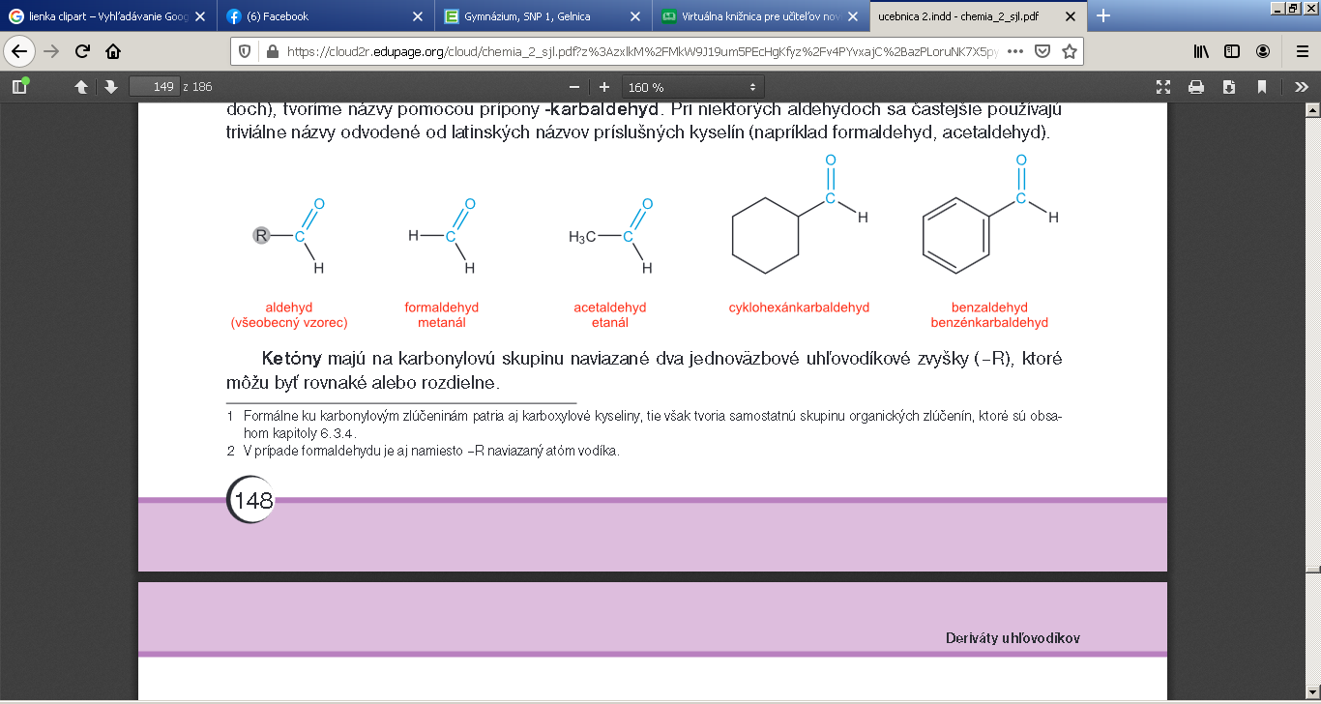

Ketóny majú na karbonylovú skupinu naviazané dva jednoväzbové uhľovodíkové zvyšky (–R), ktoré môžu byť rovnaké alebo rozdielne.

Názvoslovie ketónov:

1. prípona **-ón** k názvu uhľovodíka (pr. acetón)
2. pridaním slova -**ketón** k názvom oboch jednoväzbových uhľovodíkových zvyškov viazaných na karbonylovú skupinu. (pr. dimetylketón)

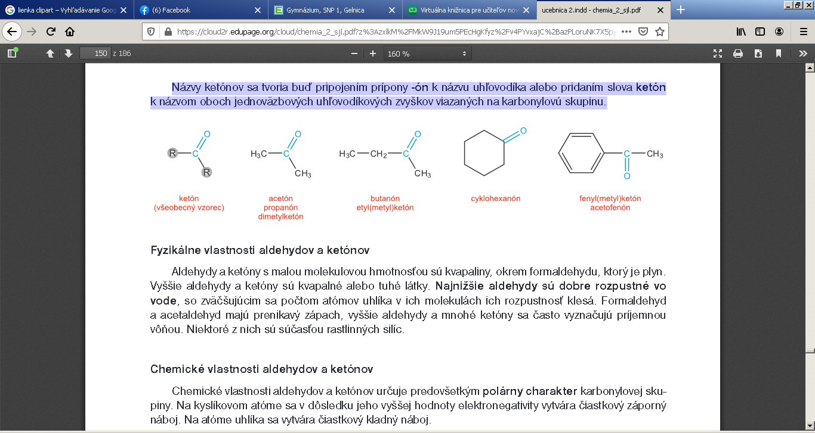

**Fyzikálne vlastnosti aldehydov a ketónov**

Aldehydy a ketóny s malou molekulovou hmotnosťou sú kvapaliny (výnimka – formaldehyd je plyn!!! Vyššie aldehydy a ketóny sú kvapalné alebo tuhé látky.

Najnižšie aldehydy sú dobre rozpustné vo vode, so zväčšujúcim sa počtom atómov uhlíka v ich molekulách ich rozpustnosť klesá.

Formaldehyd a acetaldehyd majú prenikavý zápach,

Vyššie aldehydy a mnohé ketóny sa často vyznačujú ***príjemnou vôňou***. (sú súčasťou rastlinných silíc)

Chemické vlastnosti aldehydov a ketónov určuje predovšetkým **polárny charakter karbonylovej skupiny.** Na kyslíkovom atóme sa v dôsledku jeho vyššej hodnoty elektronegativity vytvára čiastkový záporný nábo (delta mínus). Na atóme uhlíka sa vytvára čiastkový kladný náboj (delta plus).

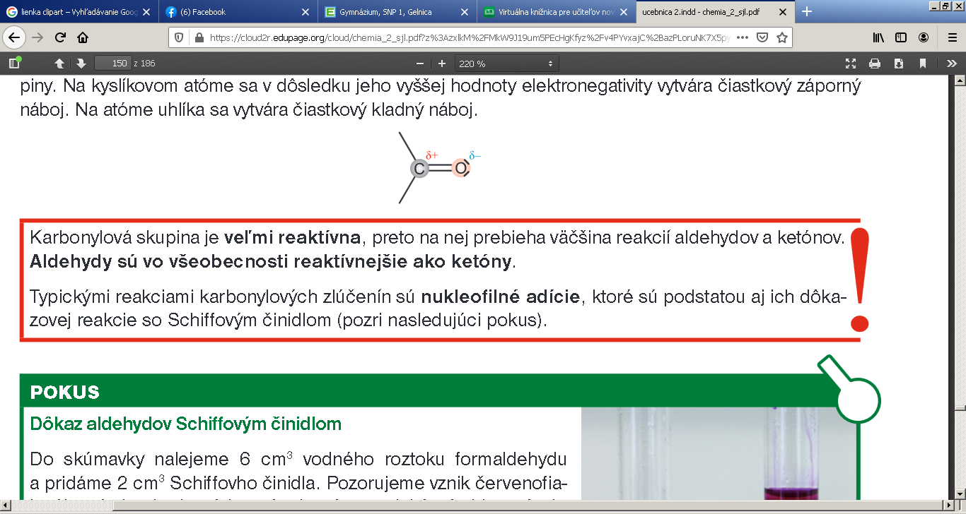

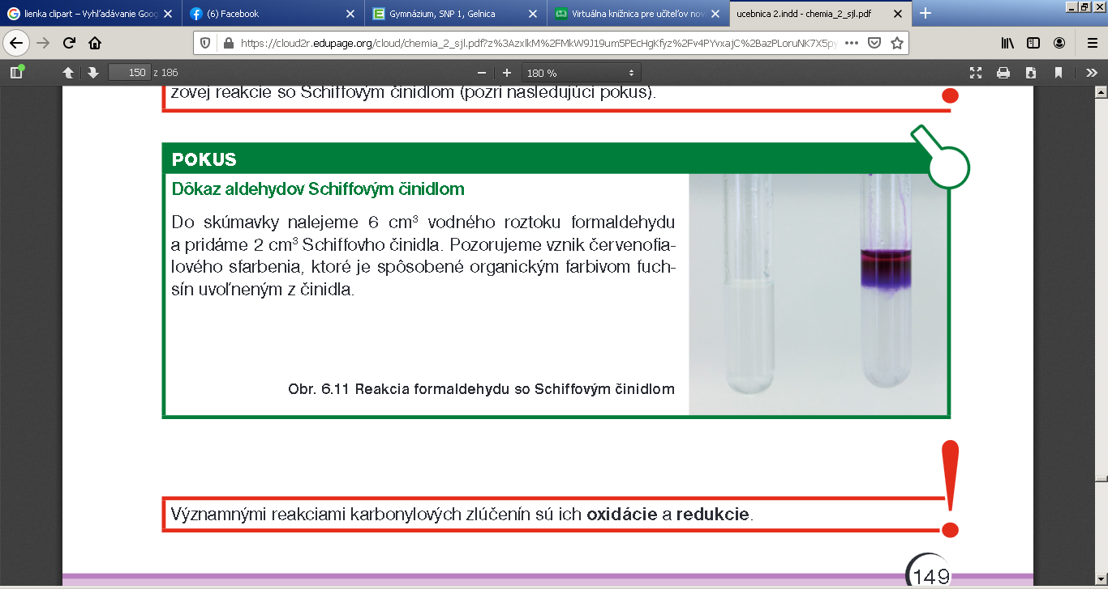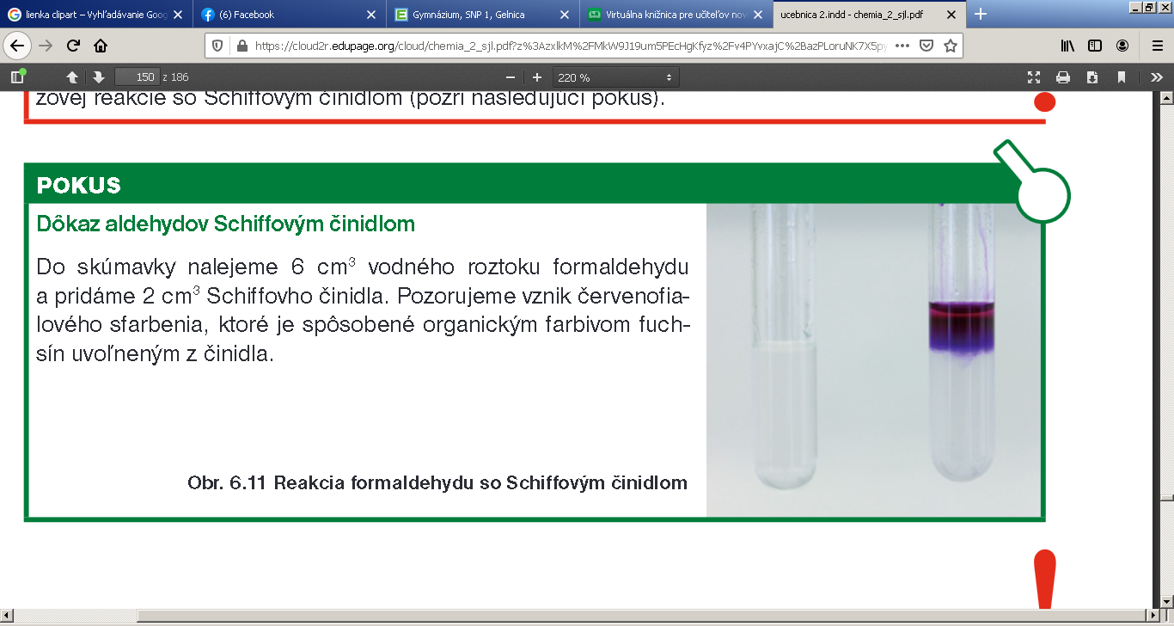

Aldehydy sa oxidujú na karboxylové kyseliny !!!!

Ketóny sa bežnými oxidovadlami neoxidujú!!!!!. (silnými oxidovadlami sa štiepia na 2 molekuly karboxylových kyselín)

Redukcii podliehajú aldehydy aj ketóny.

Redukciou aldehydov vznikajú primárne alkoholy, redukciou ketónov sekundárne alkoholy.

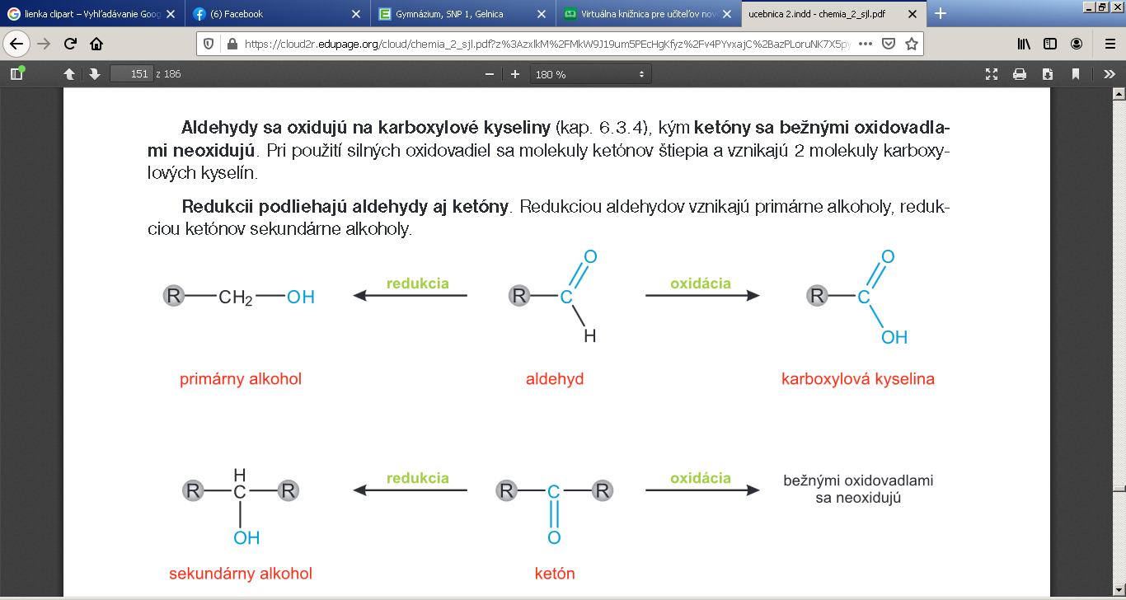

**Prehľad významných aldehydov a ketónov**

**Formaldehyd (metanál)HCHO** - najjednoduchší aldehyd, toxický, bezfarebný plyn, štipľavého zápachu, veľmi dobre rozpustný vo vode, jeho 40 % vodný roztok, nazývame formalín - na dezinfekciu a uchovávanie biologických materiálov, výrobu plastov.

**Acetaldehyd (etanál)CH3CHO** - prchavá látka prenikajúceho zápachu, toxická, na výrobu kyseliny octovej, liečiv, voňaviek atď.

**Benzaldehyd C6H5CHO** - najdôležitejší aromatický aldehyd,toxický, vyskytuje sa v mandliach a kôstkach broskýň a marhúľ, má typickú horkomandľovú vôňu, nie je dobre rozpustný vo vode, na vzduchu veľmi rýchlo oxiduje na kyselinu benzoovú